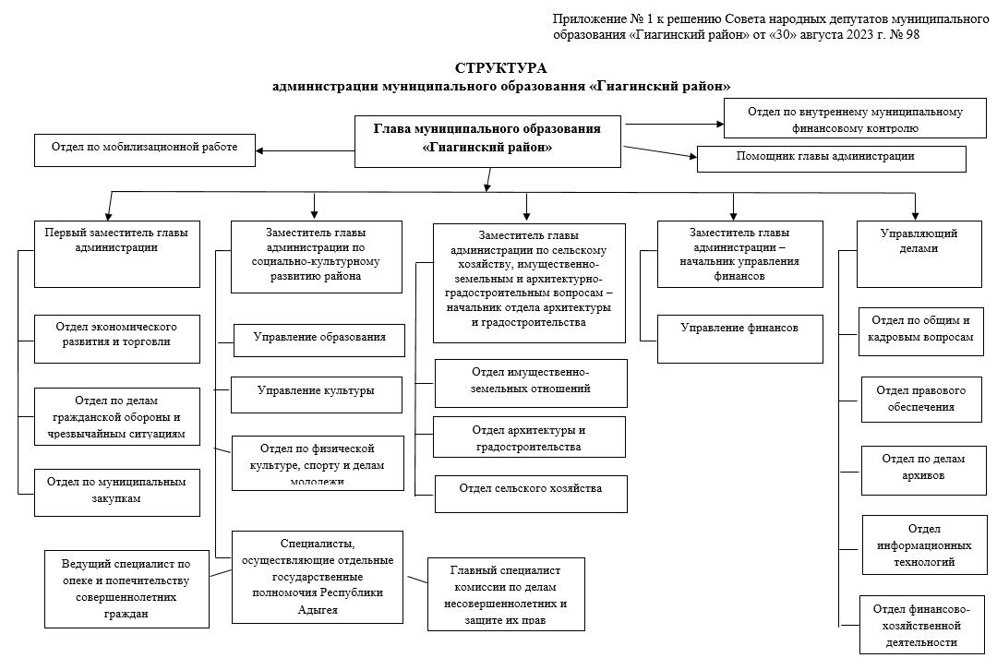

Глава муниципального образования «Гиагинский район»
Таранухин Андрей Николаевич

Заместители главы муниципального образования «Гиагинский район»
Первый заместитель главы администрации муниципального образования «Гиагинский район»
Хаджимов Вячеслав Юрьевич

Заместитель главы администрации муниципального образования «Гиагинский район» по социально-культурному развитию района
Ермак Вера Евгеньевна

Заместитель главы администрации МО "Гиагинский район " по сельскому хозяйству, имущественно-земельным и архитектурно-градостроительным вопросам - начальник отдела архитектуры и градостроительства
Норкин Эдуард Анатольевич

Управляющая делами администрации муниципального образования «Гиагинский район»
Василенко Елена Михайловна

Управления администрации муниципального образования «Гиагинский район»
Управление финансов
Заместитель главы администрации МО "Гиагинский район"-
начальник управления финансов

Управление образования
Начальник управления образования
Ковалевская Анна Леонидовна

Управление культуры
Начальник управления культуры
Нагоева Асиет Асланбечевна

Отделы администрации муниципального образования «Гиагинский район»
Отдел по общим и кадровым вопросам
Начальник отдела по общим и кадровым вопросам
Руденко Наталья Владимировна

Отдел правового обеспечения
Начальник отдела правового обеспечения
Малахов Виталий Викторович

Отдел по делам архивов
Начальник отдела по делам архивов
Зяблова Зоя Владимировна

Отдел по физической культуре, спорту и делам молодежи
Начальник отдела по физической культуре, спорту и делам молодежи
Санин Олег Юрьевич

Отдел экономического развития и торговли
Начальник отдела экономического развития
Файчук Ирина Владимировна

Отдел по муниципальным закупкам
Начальник отдела по муниципальным закупкам
Магалясова Наталья Владимировна

Отдел имущественно-земельных отношений
Начальник отдела имущественно-земельных отношений

Отдел сельского хозяйства
Начальник отдела сельского хозяйства
Антипова Наталья Викторовна

Помощник главы администрации муниципального образования "Гиагинский район"
Рябичко Лина Евгеньевна
Отдел по делам гражданской обороны и чрезвычайным ситуациям
Начальник отдела по делам гражданской обороны и чрезвычайным ситуациям
Шаповалов Максим Анатольевич

Отдел по мобилизационной работе
Начальник отдела по мобилизационной работе
Зорин Роман Вячеславович

Отдел финансово-хозяйственной деятельности
Начальник отдела финансово-хозяйственной деятельности
Андреева Виктория Александровна

Специалисты администрации, выполняющие государственные полномочия
Специалист комиссии по делам несовершеннолетних и защите их прав
Моисеева Елена Анатольевна

Ведущий специалист по опеке и попечительству совершеннолетних граждан
Скоморохова Валентина Николаевна

Отдел информационных технологий
Начальник отдела информационных технологий
Лупандин Павел Александрович

Главный специалист отдела по внутреннему муниципальному финансовому контролю
Свободная вакансия в администрации муниципального образования "Гиагинский район" есть

